### Logo PTF 1

### 

**UNIVERZITET U ZENICI**

**POLITEHNIČKI FAKULTET**

**Softversko inženjerstvo**  
**Razvoj mobilnih aplikacija**

Music Streaming Service

Mentori:

**Doc. dr. Esad Kadušić**  
**V. Asist. Sanid Muhić**

Studenti:

1. **Safet Imamović**
2. **Hamza Gačić**

**Zenica, 2024.**

Sadržaj

1. Opis okruženja i demografski target korištenja 3

2. Korisnički zahtjevi 3

3. Funkcionalni zahtjevi 4

4. Nefunkcionalni zahtjevi6

5. Prijedlog UI/UX dizajna 7

6. Analiza Tržišta10

ZAKLJUČAK 10

### 1. Opis okruženja i demografski target korištenja

Aplikacija je namijenjena demografskom targetu koji obuhvata:  
- **Korisnici:** Studenti, mladi profesionalci, muzički entuzijasti.  
- **Geografska pokrivenost:** Primarno Bosna i Hercegovina, sekundarno ex-Yu regija.

**Opis problema:**  
Postojeći streaming servisi često ne pružaju lokalizirano iskustvo korisnicima iz naše regije. Music Streaming Service aplikacija rješava ovaj problem omogućavajući korisnicima da slušaju muziku na jeziku i platformi prilagođenoj njihovim potrebama.

### 2. Korisnički zahtjevi

**Cilj projekta:**  
Razviti aplikaciju koja omogućava korisnicima slušanje muzike, kreiranje plejlista, personalizaciju interfejsa i preuzimanje pjesama za offline slušanje.

**Svrha projekta:**  
- Omogućiti jednostavno i efikasno slušanje muzike.  
- Pružiti korisnicima intuitivno i prilagodljivo iskustvo.  
- Podržati personalizaciju i pristupačnost za širok spektar korisnika.

**Korisnički slučajevi korištenja:**  
1. **Registracija i kreiranje profila**:  
Korisnik može kreirati profil putem e-maila i sigurne šifre.

2. **Login i pregled sadržaja**:  
Nakon prijave, korisniku je dostupan katalog pjesama, izvođača i albuma.

3. **Kreiranje plejlista, albuma, pjesama**:  
Korisnik može organizovati omiljene pjesme u personalizovane liste, albume.

4. **Uređivanje plejlista, albuma, pjesama**:

Korisnik može uređivati svoje personalizovane liste, albume, pjesme.

5. **Offline slušanje**:  
Preuzimanje pjesama za slušanje bez pristupa internetu.

6. **Online slušanje**

Korisnik može slušati pjesme iz ogromnog kataloga aplikacije.

7. **Lajkovanje i Zapraćivanje**

Korisniku omogućeno lajkovanje pjesmi, praćenje korisnika.

### 3. Funkcionalni zahtjevi

**Sublimacija podataka iz SRS tabele:**

1. **Funkcija 1: Sistem autentifikacije**
   * Aplikacija omogućava korisnicima registraciju i prijavu putem e-maila i lozinke.
   * Podaci se sigurno čuvaju u bazi podataka s enkripcijom lozinki.
2. **Funkcija 2: Pregled muzičkog kataloga**
   * Korisnici mogu pregledati katalog pjesama, izvođača i albuma.
   * Implementiran je sistem filtriranja i pretraživanja sadržaja.
3. **Funkcija 3: Kreiranje i uređivanje plejlista, albuma, pjesmi.**
   * Korisnik može kreirati personalizovane plejliste, albume i pjesme.
   * Korisnik može urediti plejliste, albume i pjesme.
   * Plejliste i Albumi se mogu uređivati dodavanjem ili uklanjanjem pjesama.
4. **Funkcija 4: Streaming muzike**
   * Aplikacija omogućava reprodukciju muzike putem interneta.
   * Streaming je optimizovan za različite brzine internetske veze.
5. **Funkcija 5: Offline režim**
   * Pjesme se mogu preuzeti i čuvati lokalno za slušanje bez interneta.
   * Sistem obezbjeđuje preuzimanje samo za registrovane korisnike.
6. **Funkcija 6: Lajkovanje i Zapraćivanje**
   * Korisnik može lajkovati pjesme, zapratiti izvođače.
   * Korisnik može ukloniti lajkove i otpratiti izvođače.
7. **Funkcija 7: Sistem notifikacija**
   * Korisnici dobijaju obavijesti o novim pjesmama, albumima i plajlistama.
   * Notifikacije se mogu uključiti ili isključiti u podešavanjima aplikacije.
8. **Funkcija 8: Pretraga muzičkog kataloga**
   * Korisnici mogu pretraživati pjesme.

**Tabela funkcionalnih specifikacija:**

| **ID** | **View + Info** |  |
| --- | --- | --- |
| F.1.0.0 | Vrši Registraciju i Prijavu | Omogućava korisnicima da kreiraju nalog ili se prijave na postojeći putem emaila i lozinke. |
| F.2.0.0 | Sluša Muziku (Streaming Muzike) | Omogućava korisnicima da strimaju muziku sa platforme u realnom vremenu. |
| F.2.1.0 | Vrši Interakciju sa Muzikom | Omogućava korisnicima da pauziraju, preskoče, ponove i kontrolišu jačinu zvuka tokom slušanja muzike. |
| F.2.2.0 | Upravljanje Postavljenom Muzikom | Omogućava korisnicima da postave ili upravljaju svojim omiljenim pesmama i albumima. |
| F.2.3.0 | Kreiranje Muzike | Omogućava korisnicima da kreiraju i postave svoju muziku na platformu. |
| F.2.4.0 | Lajkovanje Muzike | Omogućava korisnicima da lajkuju pesme koje im se sviđaju. |
| F.3.0.0 | Offline Muzika | Omogućava korisnicima da preuzmu muziku i slušaju je bez internet konekcije. |
| F.4.0.0 | Upravljanje Postavljenom Playlistom | Omogućava korisnicima da kreiraju, uređuju i brišu svoje playliste. |
| F.4.1.0 | Pregled Playliste | Omogućava korisnicima da pregledaju sve postojeće playliste, uključujući sopstvene i one drugih korisnika. |
| F.4.2.0 | Kreiranje Playliste | Omogućava korisnicima da kreiraju personalizovane playliste sa pesmama po izboru. |
| F.4.3.0 | Pregled Lajkovane Muzike | Omogućava korisnicima da pregledaju sve pesme koje su lajkovali. |
| F.5.0.0 | Pregled Izvođača | Omogućava korisnicima da pregledaju profile izvođača, biografije i njihovu muziku. |
| F.5.1.0 | Zapraćivanje Izvođača | Omogućava korisnicima da prate izvođače kako bi pratili njihove nove pesme i albume. |
| F.5.2.0 | Pregled Zapraćeni Izvođača | Omogućava korisnicima da pregledaju listu izvođača koje prate. |
| F.6.0.0 | Upravljanje Postavljenim Albumom | Omogućava korisnicima da dodaju, uređuju ili brišu albume na svom nalogu. |
| F.6.1.0 | Pregled Albuma | Omogućava korisnicima da pregledaju sve dostupne albume na platformi. |
| F.6.2.0 | Kreiranje Albuma | Omogućava korisnicima da kreiraju albume sa pesmama koje su postavili na platformu. |
| F.7.0.0 | Pretraga Muzike | Omogućava korisnicima da pretražuju muziku prema izvođaču, žanru, albumu, pesmi i drugim parametrima. |
| F.8.0.0 | Notifikacije | Omogućava aplikaciji da šalje push notifikacije korisnicima čak i kada aplikacija nije aktivna. |

### 4. Nefunkcionalni zahtjevi

| ID | View + Info | Opis zahtjeva |
| --- | --- | --- |
| NF.1.0 | Dark Mode | Aplikacija mora koristiti samo tamni režim (dark mode), jer konkurentske aplikacije kao što su Spotify i Tidal koriste isključivo dark mode. |
| NF.2.0 | Brzina učitavanja | Učitavanje muzike, albuma i izvođača mora biti gotovo brzo kako bi se osigurao fluidan korisnički doživljaj. |
| NF.3.0 | Dostupnost i brzina servisa | Aplikacija mora imati visoku dostupnost (99.9%) i mora biti dostupna korisnicima u realnom vremenu bez većih kašnjenja. |
| NF.4.0 | Podrška za notifikacije u pozadini | Aplikacija mora omogućiti slanje push notifikacija korisnicima čak i kada aplikacija nije aktivna, kako bi korisnici bili informisani o novim pesmama, albumima i izvođačima. |
| NF.5.0 | Minimalni zahtjevi za uređaj | Aplikacija mora biti optimizovana za rad na uređajima sa minimalnim hardverskim specifikacijama (npr. 2 GB RAM-a, 16 GB interne memorije, Android 8 ili iOS 12+). |

### 5. Prijedlog UI/UX dizajna

**Aplikacije koje rješavaju sličan problem:**  
- Spotify  
- Tidal

**Prijedlog dizajna aplikacije:**  
1. **Splash screen**: Animirani logo kompanije.  
3. **Register/Login screen**: Intuitivne forme sa validacijom podataka.  
4. **Home/Dashboard**: Pregled kategorija, plejlista i muzike.  
5. **Biblioteka**: Pregled zapraćeni korisnika i vaših plajlista.  
6. **Search**: Pretraga pjesama.  
7. **Premium**: Pregled premiuma.  
8. **Kupovina Premiuma**: Kupovina paketa premium od ponueđenih.  
9. **Kreianje pjesme**: Forma za kreiranje pjesme.  
10. **Kreianje albuma**: Forma za kreiranje albuma.  
11. **Kreianje plajliste**: Forma za kreiranje plajliste.  
12. **Uređivanje pjesme**: Forma za uređivanje pjesme.  
13. **Uređivanje albuma**: Forma za uređivanje albuma.  
14. **Uređivanje playliste**: Forma za uređivanje plajliste.  
15. **Pregled albuma**: Pregled spefičnog albuma.  
16. **Pregled plajliste**: Pregled spefične plajliste.  
17. **Audio plajer**: Pregled spefične pjesme.  
18. **Pregled Offline pjesmi**: Pregled liste offline muzike.  
19. **Pregled Profila**: Pregled profila na kojem su korisnikove kreirane pjesme, albumi, plajliste.  
20. **Pregled Izvođača**: Pregled specifičnog izvođača.  
21. **Postavke**: Postavke aplikacije.  
22. **Info aplikacije**: Informacije aplikacije.  
23. **Detalji pretplate**: Detalji korisnikove pretplate.  
24. **Pregled lajkovani pjesama**: Prikazuje sve pjesme koje je korisnik lajkovo.

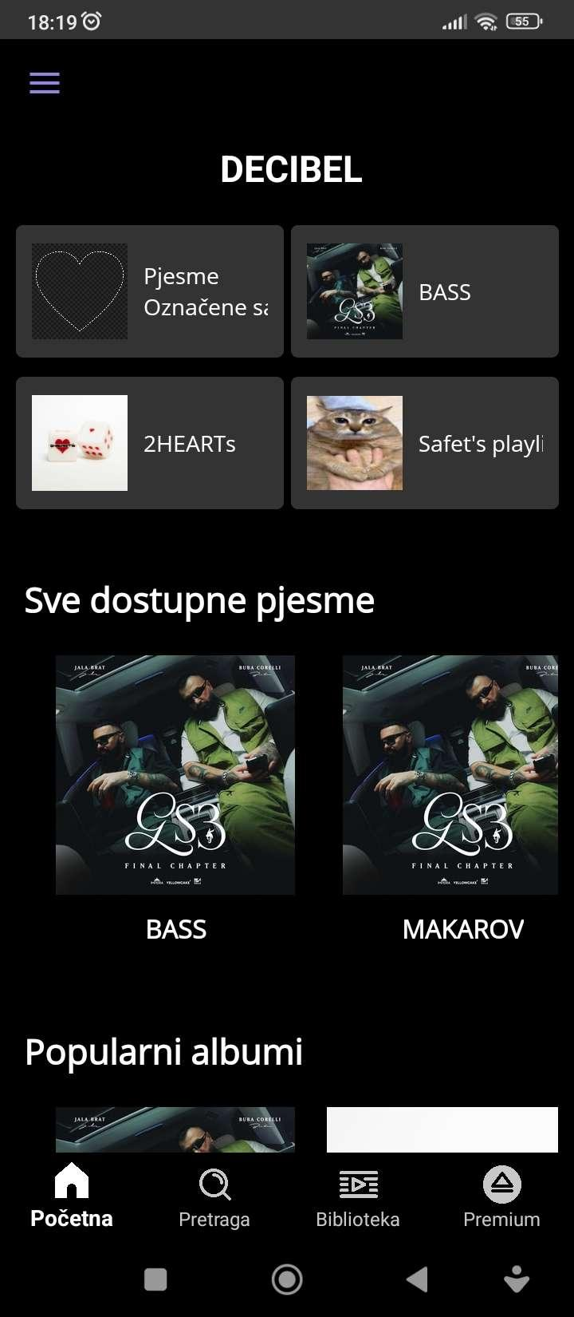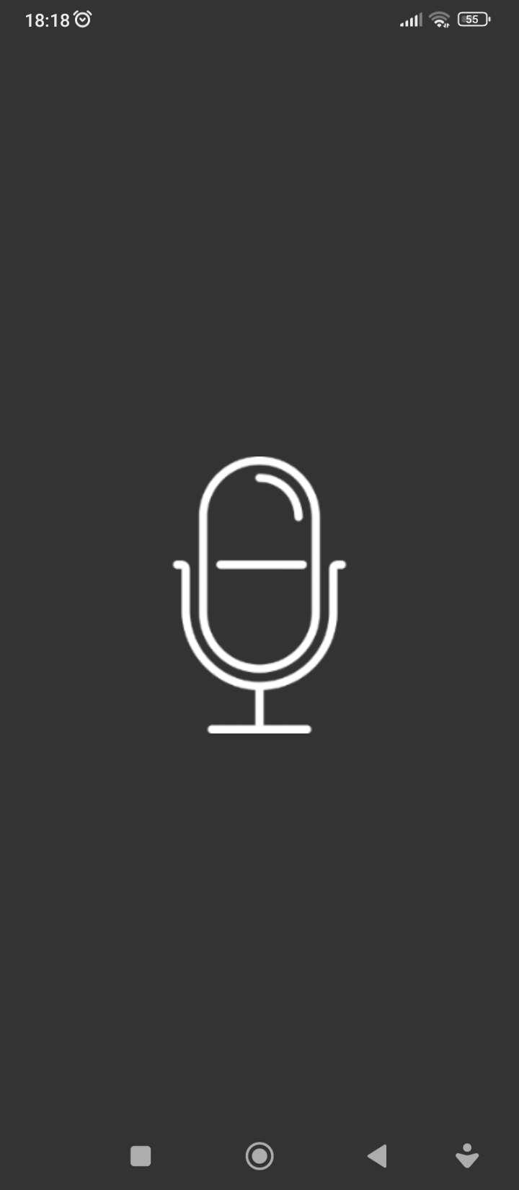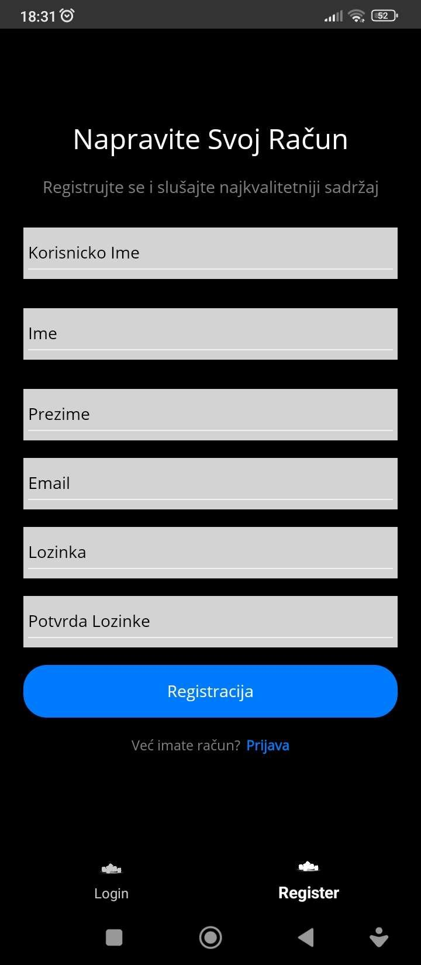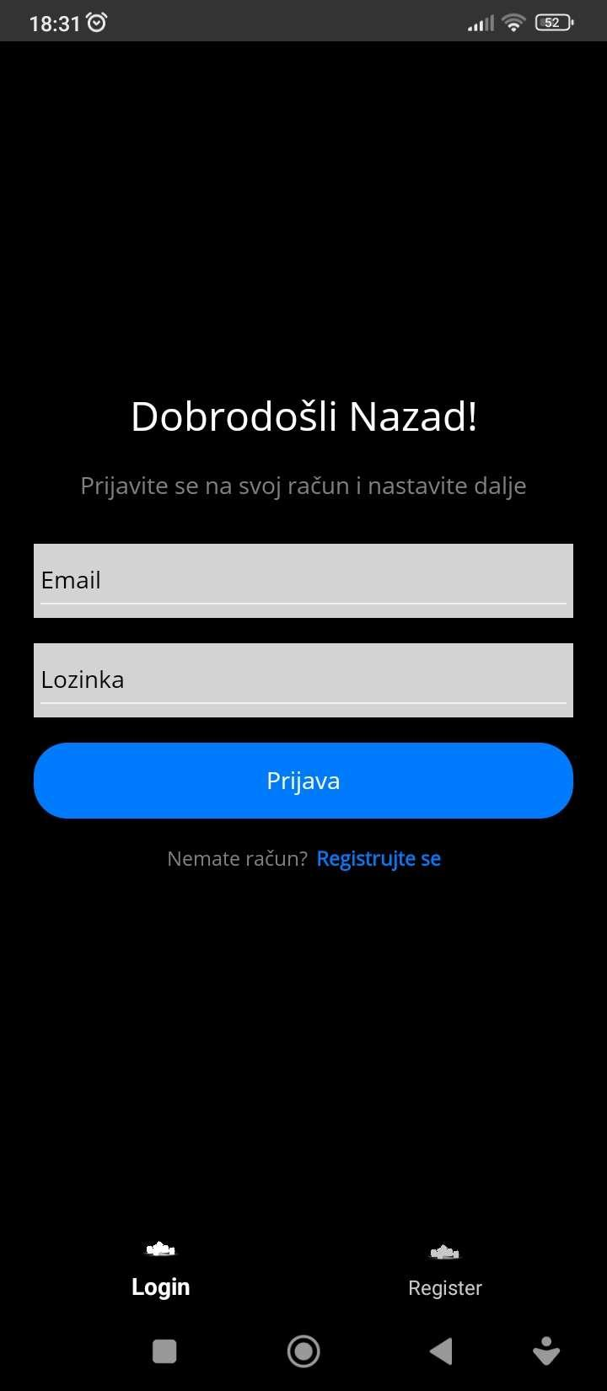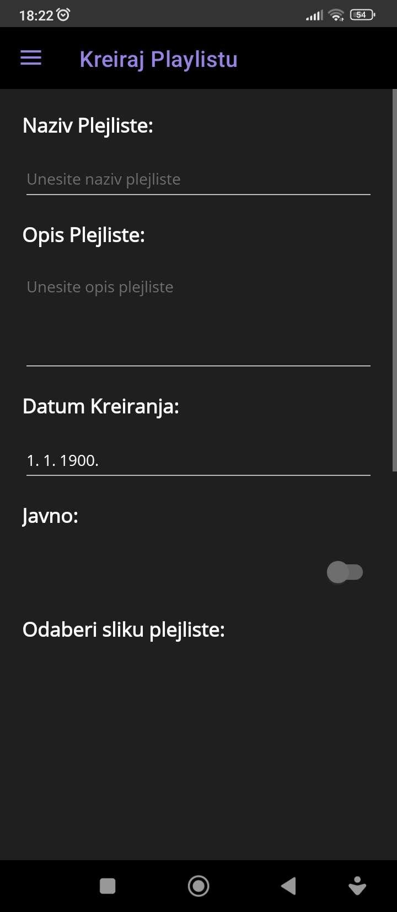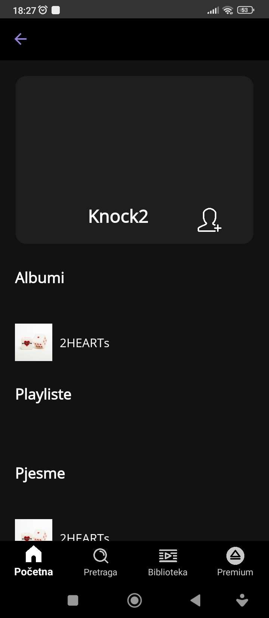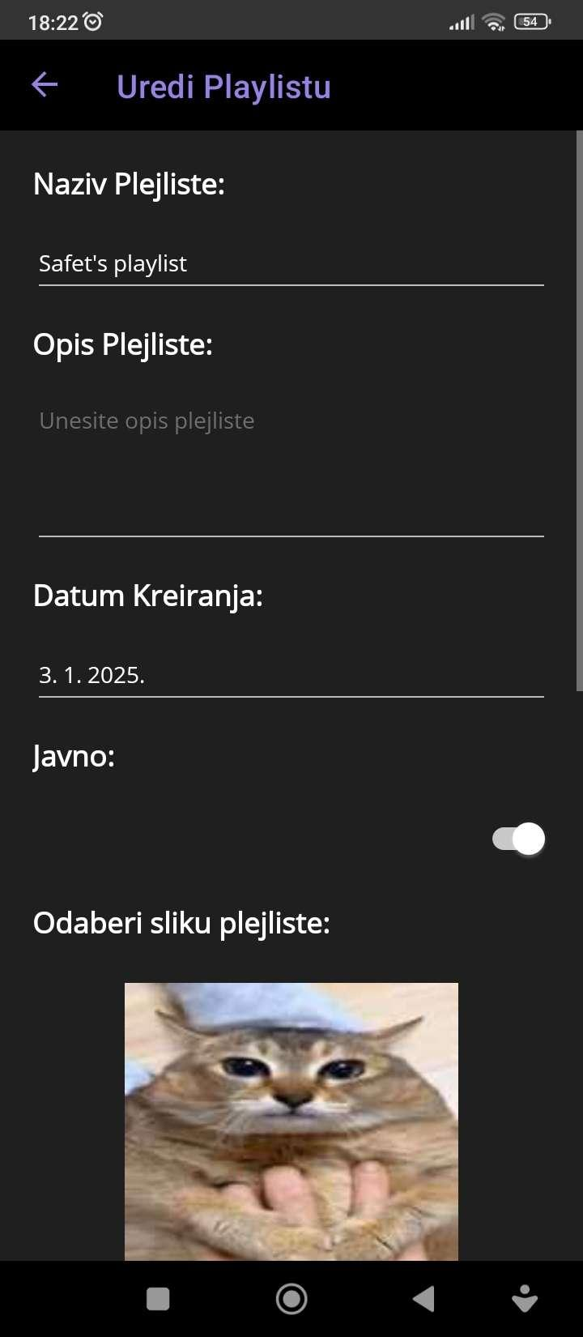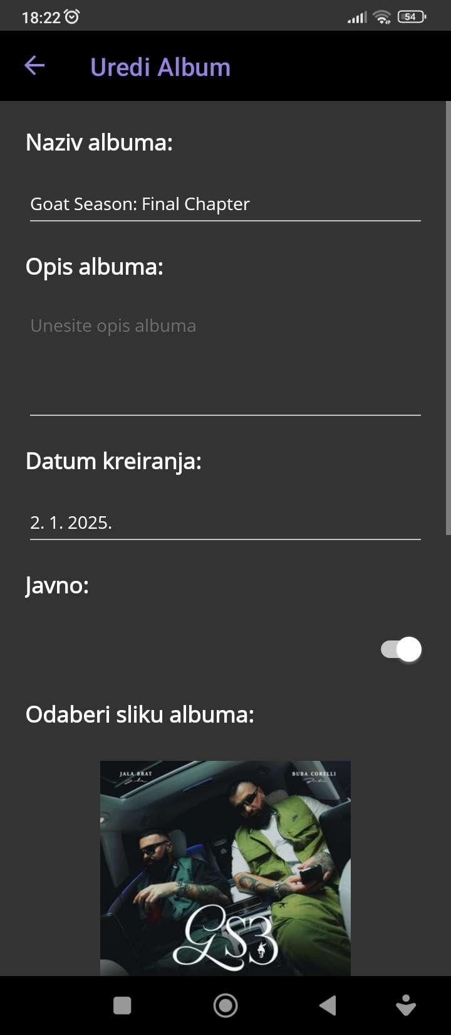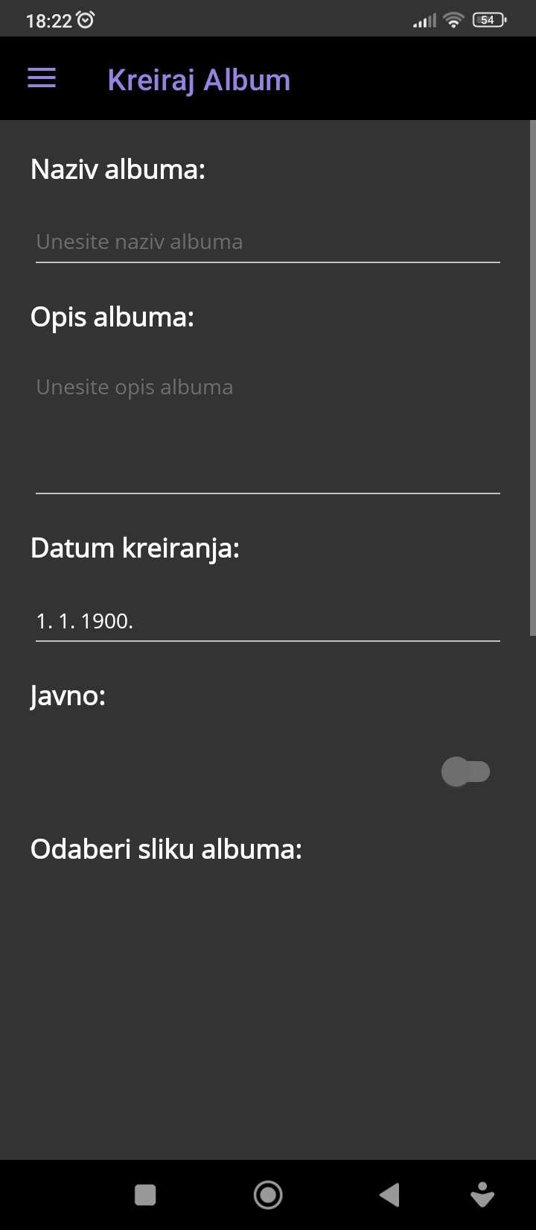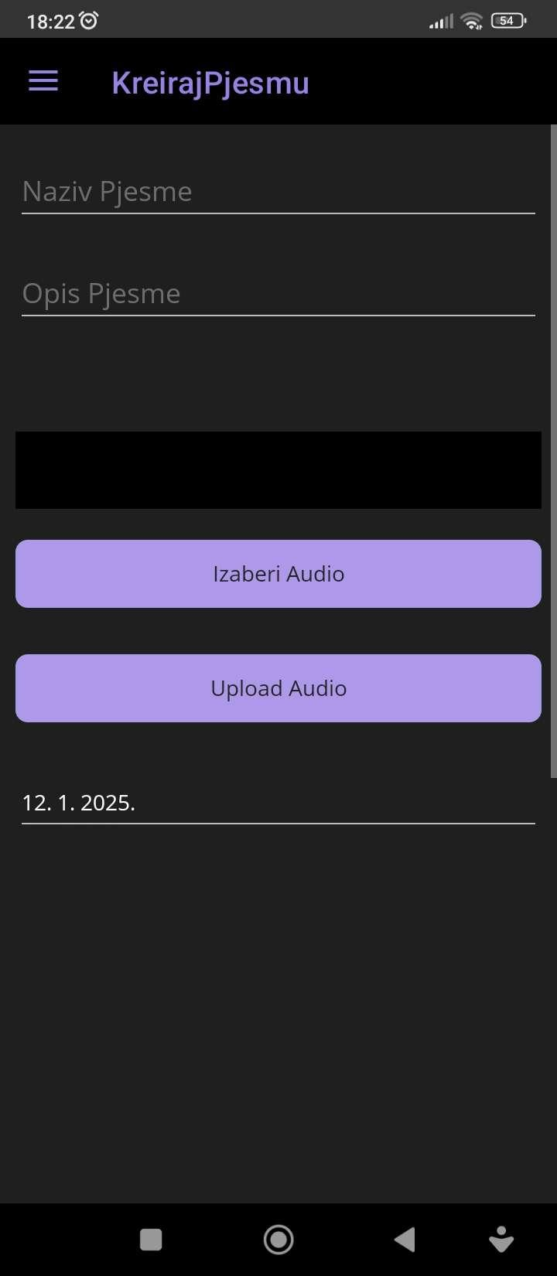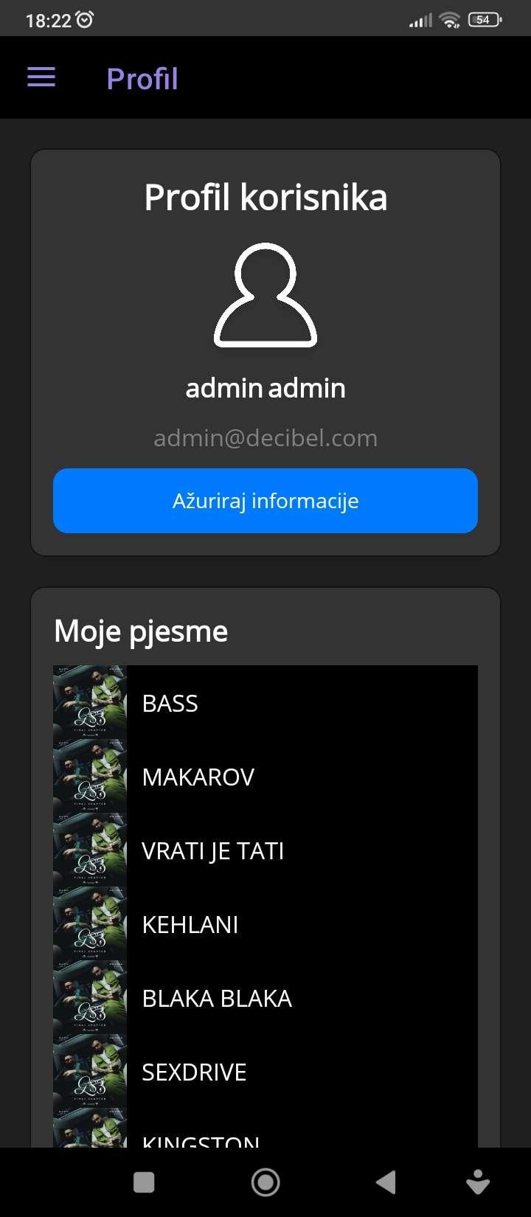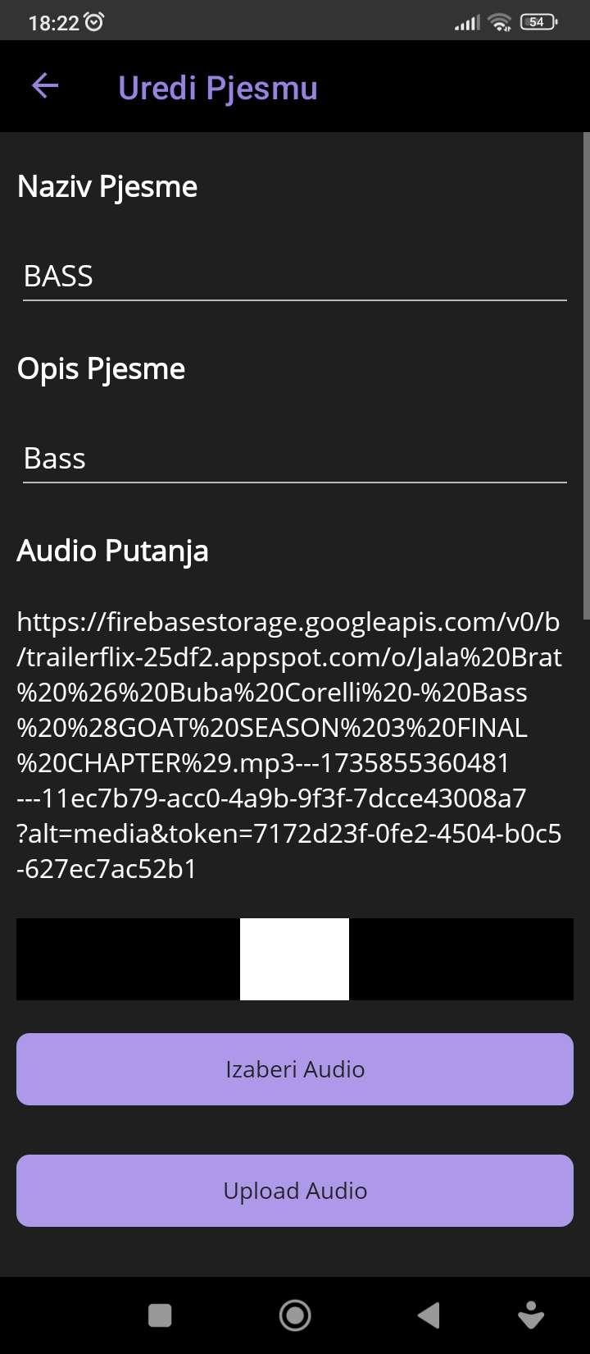

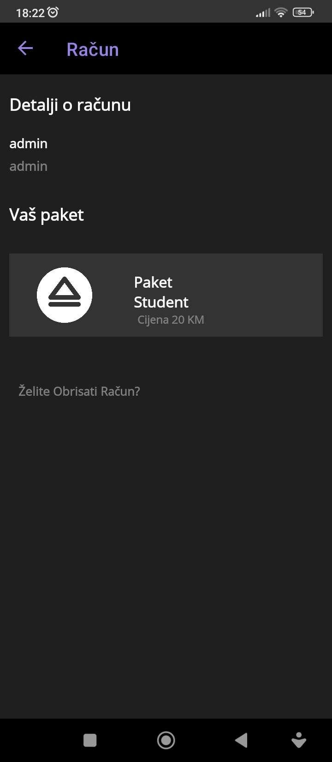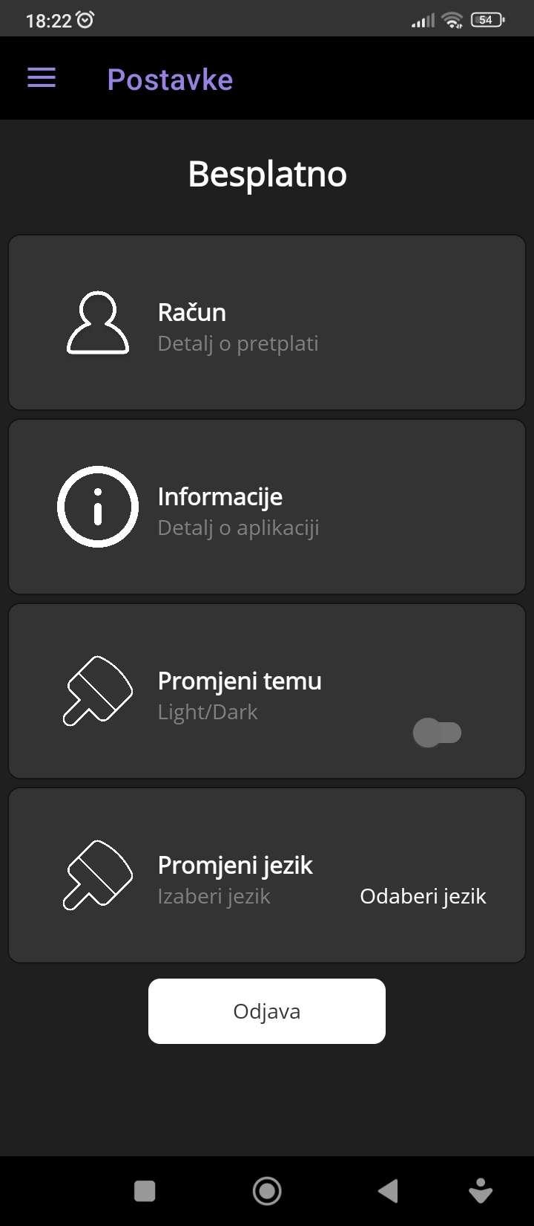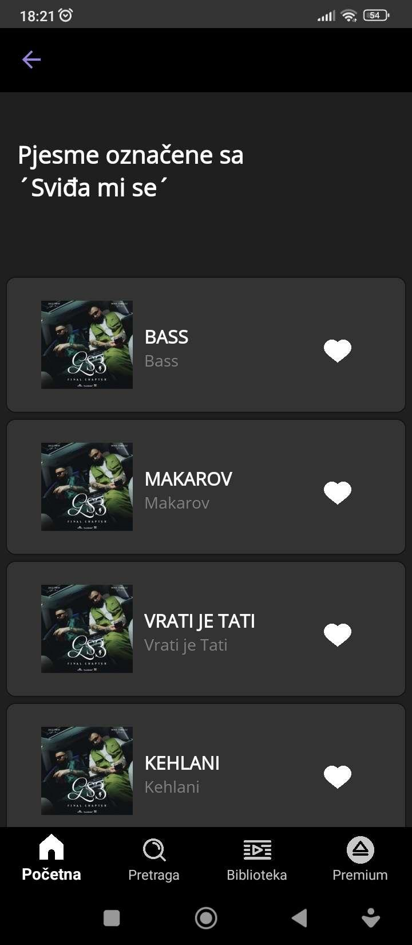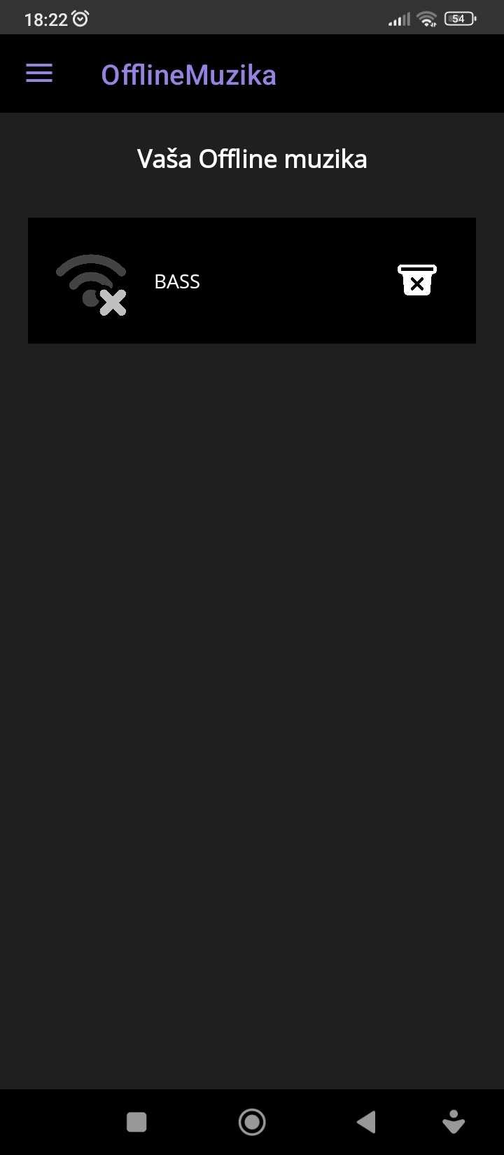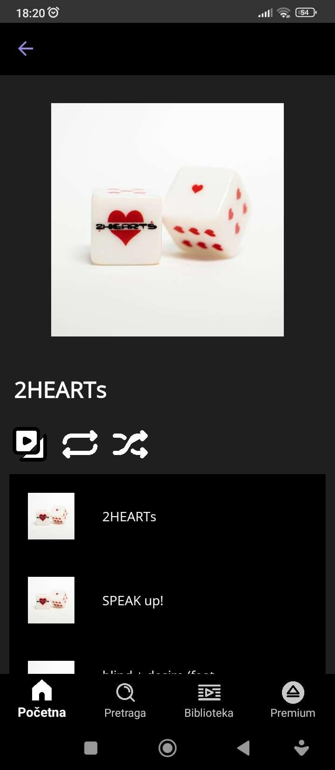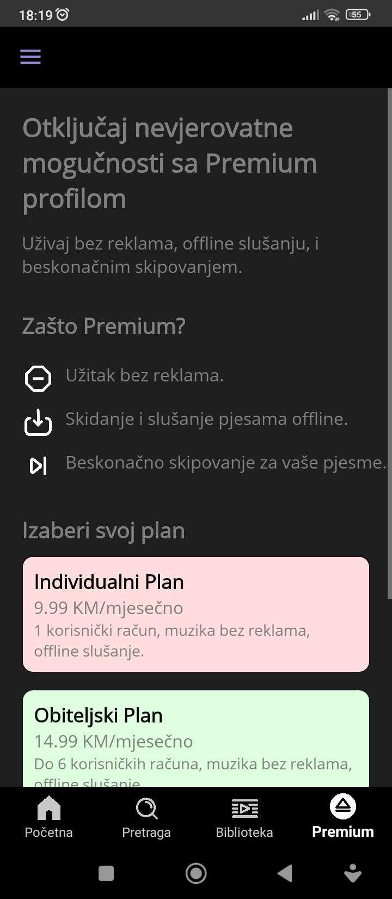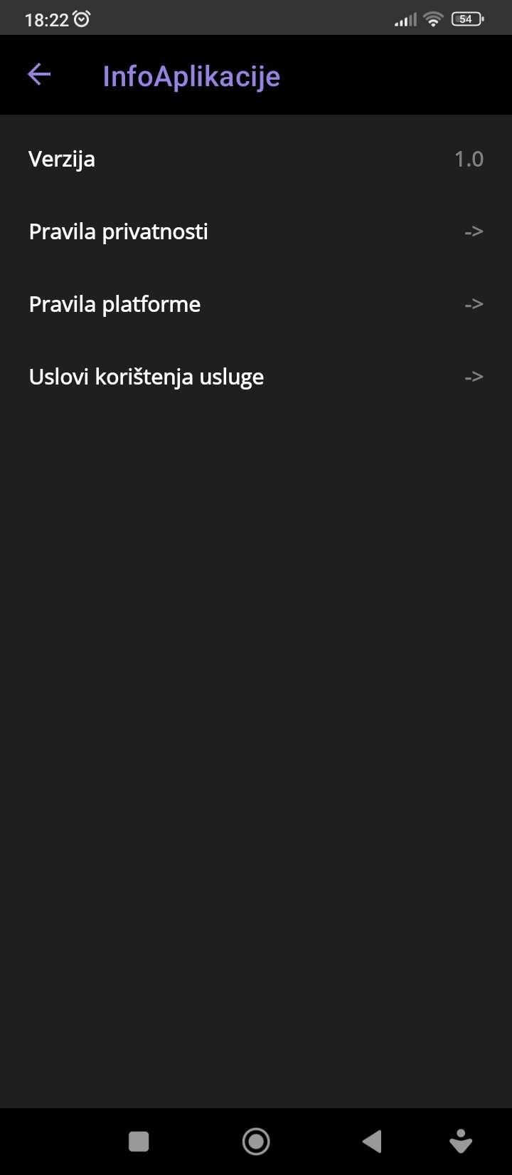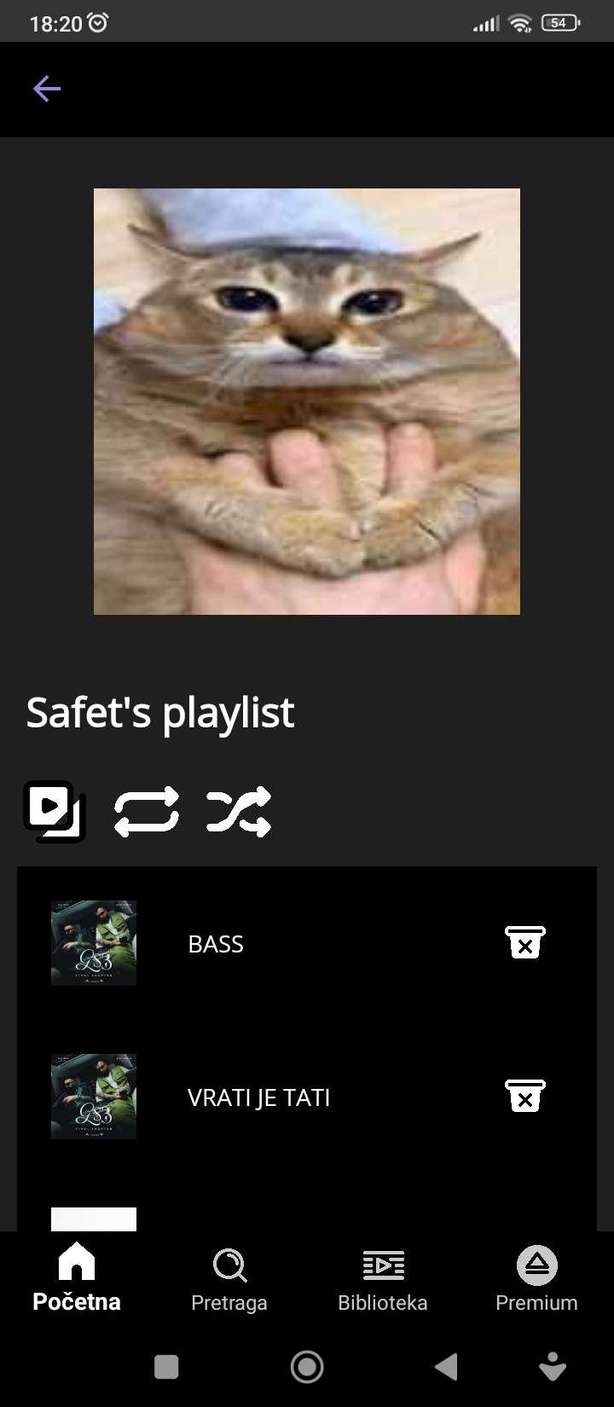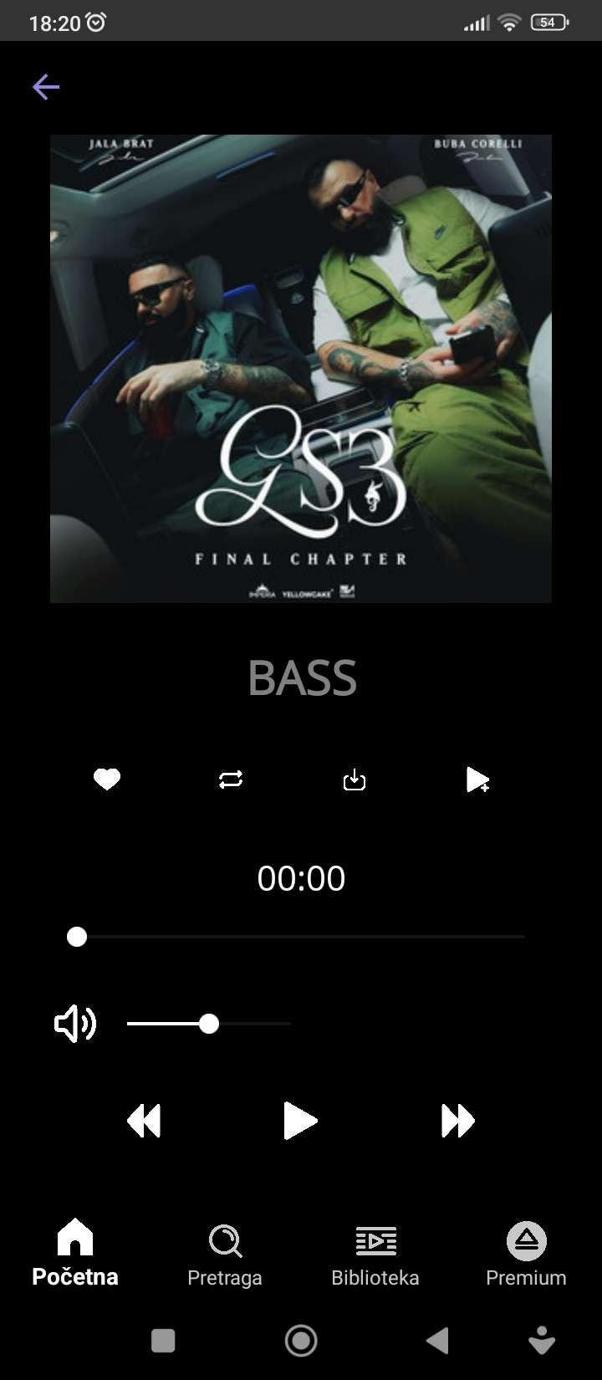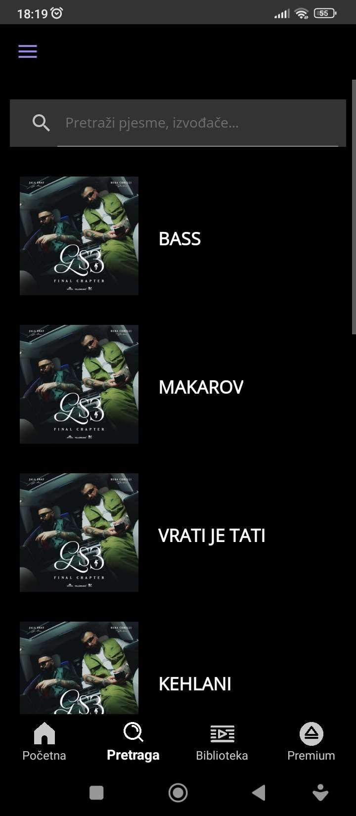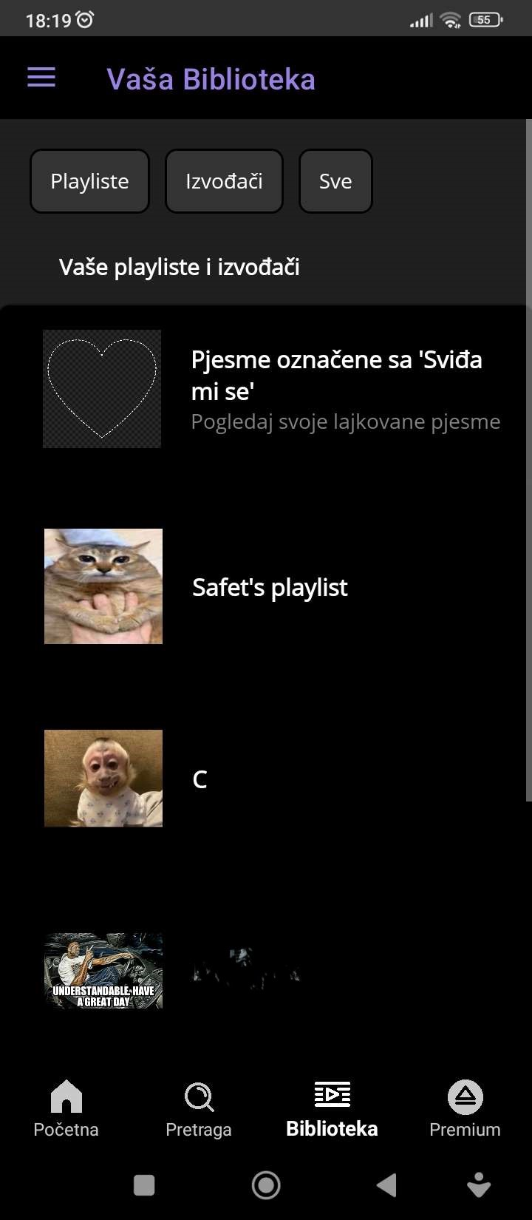

### 6. Analiza Tržišta

| **Naziv rješenja** | **Naziv kompanije sa sjedištem** | **Dobre strane** | **Loše strane** |
| --- | --- | --- | --- |
| Spotify | Spotify AB, Stockholm, Sweden | Najveća baza korisnika, ekskluzivne ponude | Visoki troškovi licenciranja |
| Apple Music | Apple Inc., Cupertino, USA | Zvuk visokog kvaliteta, Apple ekosistem | Ograničene premium opcije |
| Amazon Music | Amazon, Seattle, USA | U paketu s Prime članstvom | Ograničeni regionalni katalog |
| YouTube Music | YouTube, San Bruno, USA | Ogromna biblioteka sadržaja | Oslanjanje na oglase za besplatni nivo |
| Tidal | Block, Inc., New York, NY | Vrhunski kvalitet zvuka, prilagođen umjetnicima | Veći troškovi pretplate, manja baza korisnika |

### ZAKLJUČAK

Music Streaming Service aplikacija osmišljena je s ciljem pružanja prilagodljivog korisničkog iskustva. Projekat integriše inovativne funkcionalnosti kao što su offline režim čineći ga idealnim rješenjem za muzičke entuzijaste u regiji.